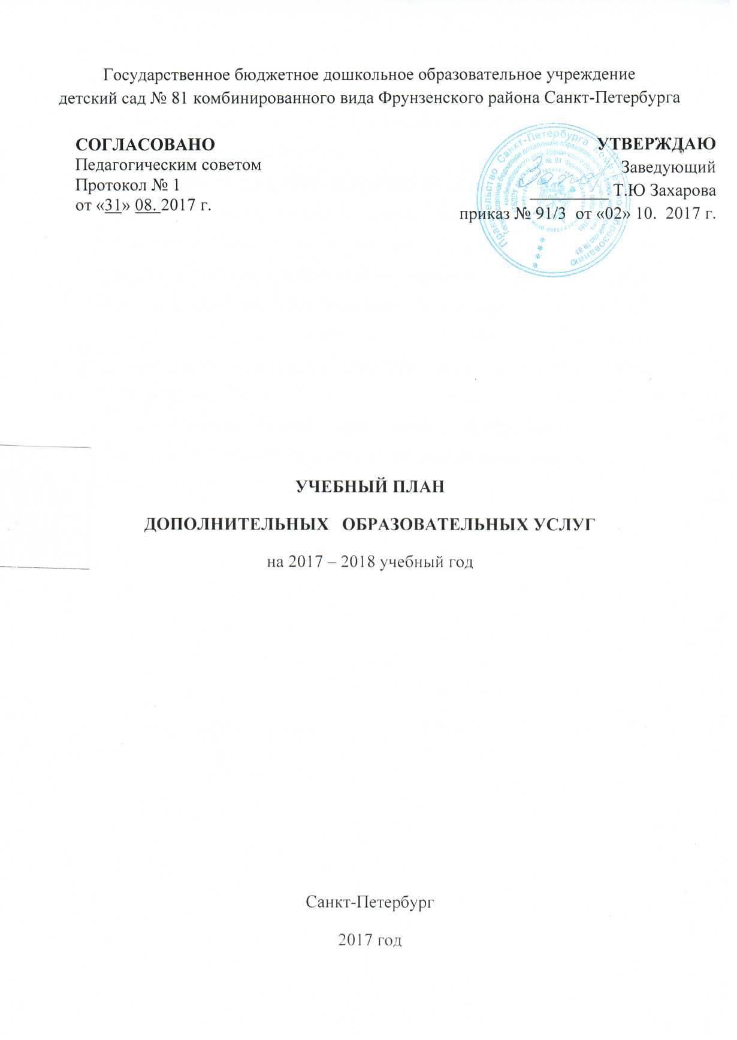

Учебный план разработан в соответствии:
- С федеральным законом «Об образовании в Российской Федерации» от 29 декабря 2012 года № 273-ФЗ
- С СанПиН № 2.4.1. 3049 -13 к устройству, содержанию и организации режима работы дошкольных образовательных организаций
- С Приказом Министерства образования и науки Российской Федерации от 30 августа 2013 года № 1014 «Об утверждении Порядка организации и осуществления образовательной деятельности по основным общеобразовательным программам – образовательным программам дошкольного образования» (Зарегистрировано в Минюсте России 26.09.2013 № 30038)
- С постановлением Правительства Российской Федерации от 15 августа 2013 гола № 706 «Правила оказания платных образовательных услуг»
- с Уставом ГБДОУ № 81

ПОЯСНИТЕЛЬНАЯ ЗАПИСКА
Дополнительное образование детей и взрослых направлено на формирование и развитие физических способностей детей, удовлетворение их индивидуальных потребностей в физическом совершенствовании, формирование культуры здорового и безопасного образа жизни, укрепление здоровья, а также на организацию их свободного времени. Дополнительные общеобразовательные программы для детей должны учитывать возрастные и индивидуальные особенности детей (Закон «Об образовании в Российской Федерации»).
Детский сад – первая ступень системы общего образования, главной целью которой является всестороннее развитие ребенка. Большое значение для развития дошкольника имеет организация системы дополнительного образования в ДОУ, которое способно обеспечить переход от интересов детей к развитию их способностей.
Учебный план по дополнительным образовательным услугам отражает:
- специализацию занятий;
- продолжительность занятий;
- виды занятий;
- количество занятий, часов.

Перечень платных образовательных услуг,
оказываемых ГБДОУ № 81 на 2015-2016 учебный год
на период с 01.10.2015 по 31.05.2016:
Наименование образовательной услуги | Количество групп | Количество часов в неделю | Количество детей
Реализация дополнительных общеобразовательных программ: дополнительных общеразвивающих программ «Фитбол – гимнастика» | 2 группы | 1 час | 12 чел.
 | Старшая группа 1 | 0,5 час | 7 чел.
 | Старшая группа 2 | 0,5 час | 5 чел.
Реализация дополнительных общеобразовательных программ: дополнительных общеразвивающих программ «Аэробика для малышей» | 1 группа | 0,5 часов | 13 чел
Реализация дополнительных общеобразовательных программ: дополнительных общеразвивающих программ «Музыкальная школа Буквоешки» | 2 группы | 2 часа | 21 человек
 | Средняя группа | 1 час | 10 человек
 | Старшая группа | 1 час | 11 человек

Перечень дополнительных образовательных услуг,
реализуемых в ГБДОУ № 81

Наименование образовательной услуги | Руководитель | Название программы, цель
Реализация дополнительных общеобразовательных программ: дополнительных общеразвивающих программ «Фитбол – гимнастика» | Валеева Ирина Николаевна | Дополнительная образовательная программа «Фитбол-гимнастика»  Цель: Развивать физические качества и укреплять здоровье детей, используя эффективность методики комплексного воздействия упражнений фитбол-гимнастики на развитие физических способностей детей дошкольного возраста
Реализация дополнительных общеобразовательных программ: дополнительных общеразвивающих программ «Аэробика для малышей» | Зыкова Наталья Сергеевна | Дополнительная образовательная программа «Аэробика для малышей»  Цель: Развивать физические качества и укреплять здоровье детей, используя эффективность методики комплексного воздействия аэробных упражнений на развитие физических способностей детей младшего и среднего дошкольного возраста
Реализация дополнительных общеобразовательных программ: дополнительных общеразвивающих программ «Музыкальная школа Буквоешки» | Зыкова Наталья Сергеевна | Дополнительная образовательная программа «Музыкальная школа Буквоешки»  Цель: комплексное художетсвенно-эстетическое развитие детей. Формирование представлений о нотной грамоте, развитие музыкального слуха детей, обучение пению, танцам.

Дополнительная образовательная услуга для детей организуется во вторую половину дня за рамками освоения основной общеобразовательной программы дошкольного образования с 17.00 до 18.30. Деятельность по дополнительному образованию воспитанников во всех возрастных группах планируется с 01 октября 2015года по 31 мая 2016 года.
УЧЕБНЫЙ ПЛАН
ПЛАТНЫХ ОБРАЗОВАТЕЛЬНЫХ УСЛУГ
Наименование программы дополнительного образования | Руководитель | Средняя группа | Старшая группа | Старшая группа
 |  | 3-5 лет | 5-7 лет | 5-7 лет
Объем дополнительной образовательной услуги
(занятий /минут)
 |  | в неделю
Дополнительная общеразвивающая программа «Фитбол – гимнастика» | педагог дополнительного образования Валеева Ирина Николаевна |  | 1 занятие  по 30 мин | 1 занятие  по 30 мин
Итого в месяц |  |  | 4 занятия/  2 часов 00 минут | 4 занятия/  2 часов 00 минут
Итого в год |  |  | 32 занятия/  16 часов 00 минут | 32 занятия/  16 часов 00 минут
дополнительная общеразвивающая программ «Аэробика для малышей» | педагог дополнительного образования Зыкова Наталья Сергеевна | 1 занятие по 30 минут
Итого в месяц |  | 4 занятия/  2 часов 00 минут
Итого в год |  | 32 занятия/  16 часов 00 минут
дополнительная общеразвивающая программ «Музыкальная школа Буквоешки» | педагог дополнительного образования Зыкова Наталья Сергеевна | 2 занятия по 30 минут | 2 занятия по 30 минут
Итого в месяц |  | 8 занятий/ 4 часа | 8 занятий/ 4 часа
Итого в год |  | 64 занятия/32 часа | 64 занятия/32 часа

Государственное бюджетное дошкольное образовательное учреждение
детский сад № 81 комбинированного вида Фрунзенского района Санкт-Петербурга
СОГЛАСОВАНО  Педагогическим советом  Протокол № ___  от «___» _____ 201__г. | УТВЕРЖДАЮ  Заведующий  _________ Т.Ю Захарова  приказ № __ от «__» ______ 201_г.

Календарный учебный график по дополнительным образовательным услугам на 2015-2016 учебный год
На период с 01.10.2015 по 31.05.2016.

содержание | Средняя группа (вторая младшая, средние группы) | старшая группа (старшая логопедическая группа, ПКШ логопедическая группа) 5-7 лет
количество возрастных групп | 2 | 1
начало учебного года | 1октября 2015
окончание учебного года | 31 мая 2015
продолжительность учебного года, всего (недель) | 16 | 16
продолжительность недели (дней) | 5 | 5
объем недельной образовательной нагрузки (максимально допустимой) | 75/120 | 75/120
сроки проведения мониторинга индивидуального развития детей | последняя неделя мая
праздничные (выходные) дни | по производственному календарю

